Benimmregeln (pravila lepega vedenja)

Uspešen bom, ko bom:
- v nemščini vedel pozdraviti
- se v nemščini vedel zahvaliti, opravičiti in želeti dober tek.

- Sieh dir das Video über Benimmregeln an! Wie begrüßt man sich, wie entschuldigst du dich, wie sagst du danke, wie sagt man vor dem Essen?
Oglej si posnetek o lepem vedenju. Razmisli kako se v nemščini pozdravi, kako se opravičiš, kako se zahvališ in kako zaželiš dober tek?

KLIK: https://www.youtube.com/watch?v=n0eA7ERpsF8

- Benimmregeln! Schreibe die Sätze in dein Heft!
Pravila lepega vedenja! Zapiši povedi v zvezek!

Begrüßen  pozdraviti | 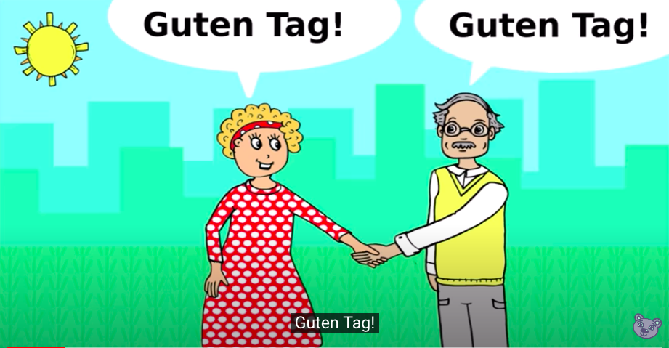
Entschuldigen  opravičiti | 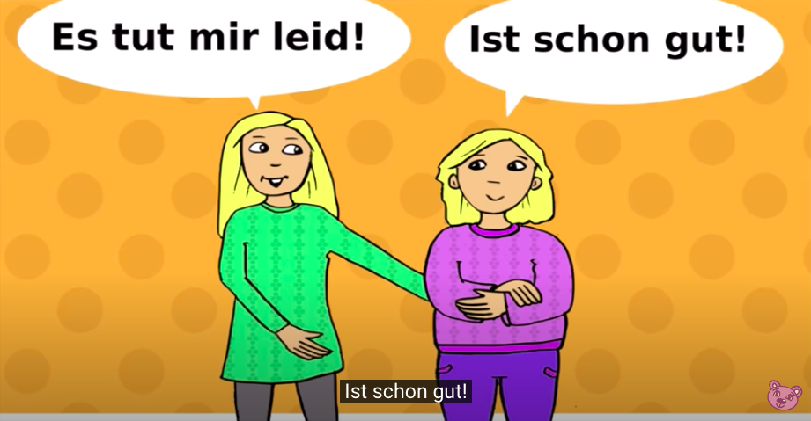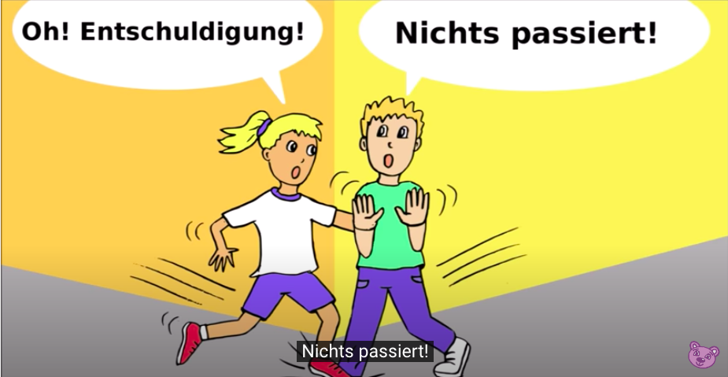
Bedanken  zahvaliti | 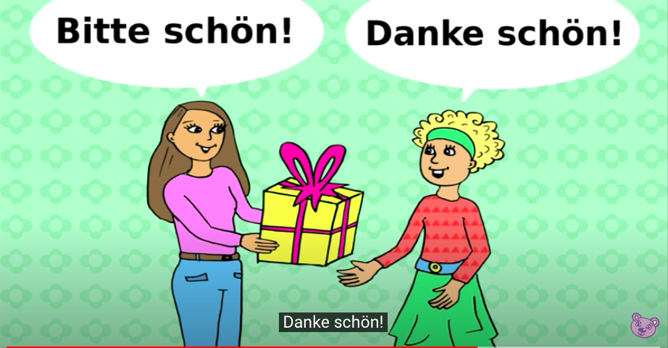
sagen Guten Appetit  dober tek | 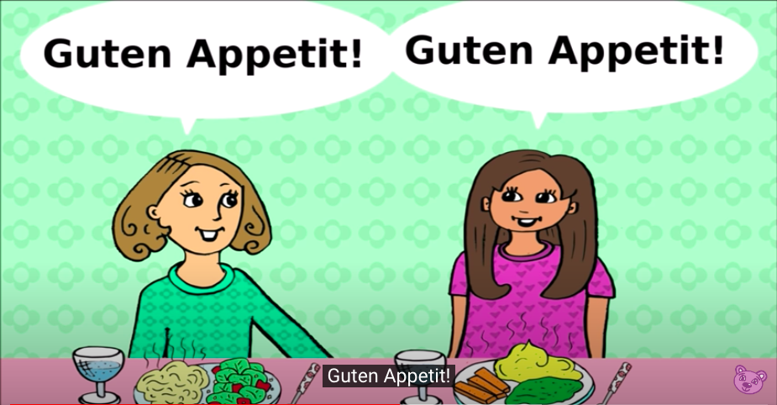

- Lies den Text im Deutschbuch auf der Seite 45 und löse die Aufgabe!
Preberi besedilo v učbeniku na strani 45 in ustno reši nalogo.
Kaj rečeš v posameznih primerih?

npr. Du bekommst ein Geschenk. Ich sage danke.
(Dobiš darilo.)

-Du kommst nach Hause.
(Prideš domov.)

-Du machst eine Vase kaputt.
(Razbil si vazo.)

-Du hast eine Leere Tüte Chips in der Hand.
(V roki imaš prazno čipsovo vrečko.)

-Du isst zu Mittag.
(Ješ kosilo.)

-Du besuchst deine Freundin.
(Obiščeš svojo prijateljico.)

- In welcher Situation sagst du das? Lies es vor und verbinde.
V katerem primeru to rečeš? Preberi na glas in poveži!

